TALLER_5: DRUPAL

SANTIAGO BERNAL LOPEZ

INSTITUCIÓN UNIVERSITARIA EAM
FACULTAD DE INGENIERÍA
ELECTIVA V
2023
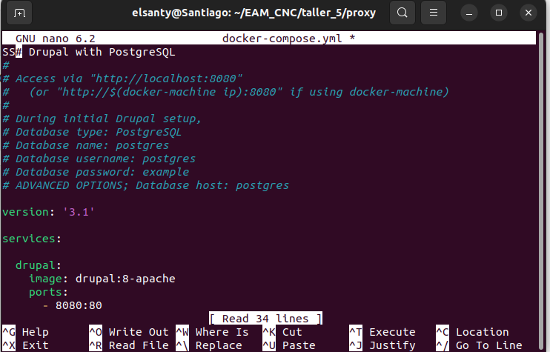
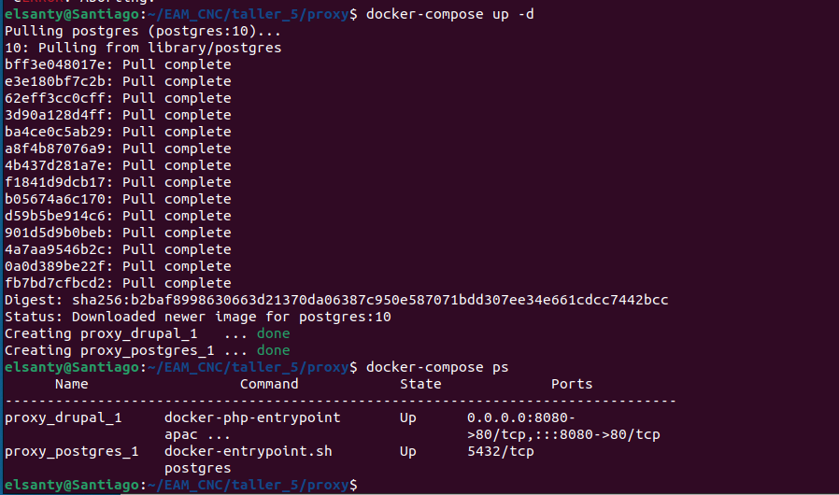
Creamos el docker-compose.yml
Instalamos docker-compose com: sudo apt install docker-compose, una vez instalado ejecutamos el comando “docker-compose up -d y luego listamos para ver
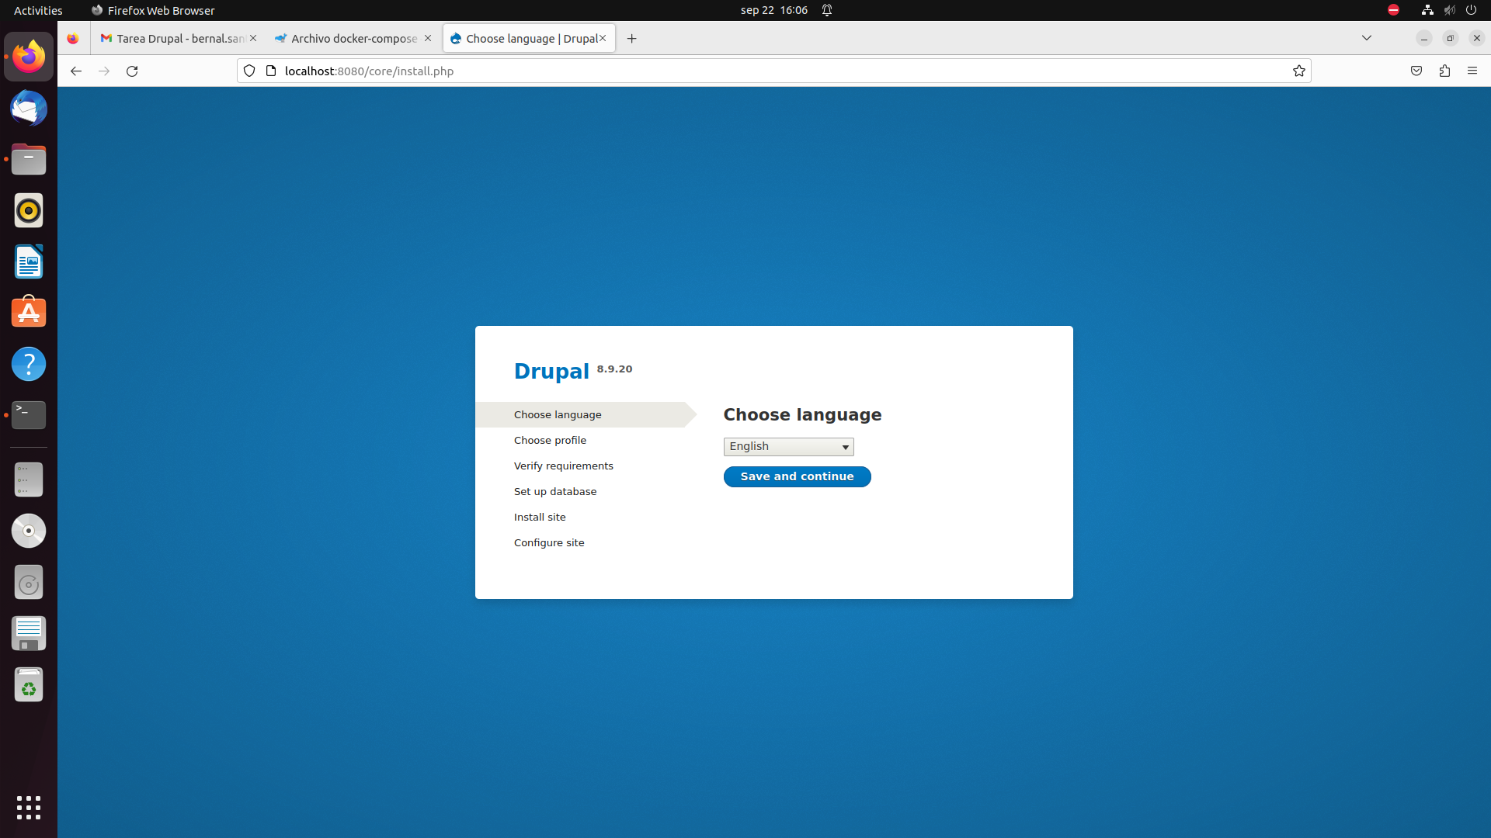
Accedemos al localhost

Procedemos a configurar

